.

Внеклассное мероприятие
На тему:
«День пограничника»

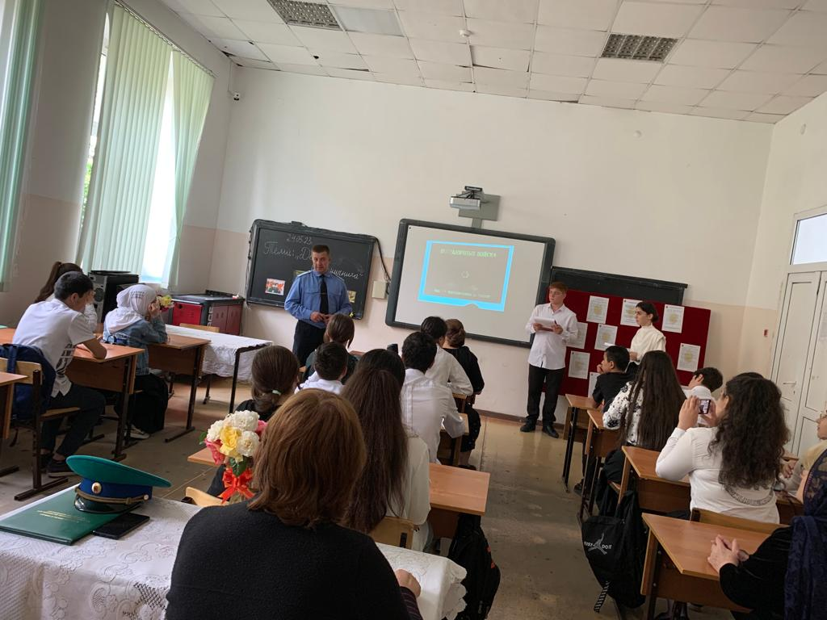

Подготовила и провела
учитель истории МБОУ СОШ№6
Асланова С.С.

Цель: формирование у подрастающего поколения чувства гражданского
самосознания и патриотизма, бережного отношения к военным людям- пограничникам, охраняющих нашу жизнь, чувства благодарности пограничникам за мирное небо.
Задачи сохранить историческую память о пограничниках в истории нашей страны,
- показать на ярких примерах героизм и патриотизм пограничников в мирное небо и в годы Великой Отечественной войны
развивать память, мышление, логическую речь, развивать эмоциональные чувства, чувства прекрасного, героического
- отдать дань благодарности за героический подвиг в Великой Отечественной
войне живым ветеранам пограничникам и пограничникам в наше время.
Вызвать добрые чувства гордости за подвиги пограничников в годы войны, за смелость мужество патриотические чувства пограничников современной России.
Ведущий 1: Здравствуйте дорогие друзья и уважаемые гости!
Ведущий 2: Добрый день! Мы рады приветствовать вас на мероприятие посвященное дню образования пограничных войск.
Ведущий 1: День пограничника - день мужественных людей, которым по своему служебному долгу суждено первыми брать на себя великую ответственность по охране и защите Отечества на крайних его рубежах.
Ведущий 2: И в эти майские дни вся наша страна отмечает профессиональный праздник защитников границ Отечества.
Ведущий 1: День пограничника – праздник особой значимости. Слова «граница», «пограничник» – каждый из нас знает с детства. Эти понятия ассоциируются у нас с мужеством, героизмом, беспредельной преданностью своему Отечеству.
Чтец.
Граница - начало Российской державы,
Её величайшая гордость и слава.
Рубеж, где Россия встречает друзей,
Врагов ненавистных от блудных затей.
Заслон от любого иного вреда,
Граница на службе страны на века.
Своим протяжением от Севера к Югу,
Нет равных ей в мире размахом и духом.
Чтец.
На границе страны, на заветной черте,
Той, что в мире ни с чем для бойца не сравнится,
На любой долготе, на любой широте
Пограничник собой закрывает границы.
Завтра всё, как и прежде. Заставы стоят.
Снег лесов, пыль пустынь,
Соль морей осыпает ресницы.
Осторожная поступь. Проверенный взгляд.
Благородное дело – охрана Границы.
Ведущий 1: О том, сколько лет исполняется Пограничным войскам Российской Федерации известно далеко не каждому, но сами они священны для всех тех, кто дорожит миром, для кого такие понятия, как Долг, Честь и Родина священны.
Ведущий 2: Много веков назад на Руси была сформирована засечная стража. Само название говорит, что в службу этих людей входило засекать, что происходит на границах. На охрану отечественных границ вставали доблестные русские воины, подлинные богатыри духа, совести и чести. А знаменитый Илья Муромец считается основателем династии мужественных пограничников.
(песня «Юный пограничник»)
Ведущий 1: Одно из первых упоминаний об охране границ датируется 988 годом. Тогда киевский князь Владимир повелел начать устройство первых пограничных городов. Высылаемые дозоры осуществляли разведку и наблюдение. Они хорошо знали местность, были знакомы с языком и бытом населения сопредельных государств. Связь поддерживалась с помощью огня и дыма костров.
Ведущий 2: В 16 веке охрана границ стала называться «пограничной службой». А в феврале 1571 г. Иваном Грозным был назначен первый начальник станичной и сторожевой службы воевода Михаил Иванович Воротынский. Он же и подготовил документ, ставший, по сути, первым пограничным уставом.
Ведущий 1. 28 мая 1918 года была утверждена Пограничная охрана РСФСР, Советом Народных комиссаров. Официально День пограничника ввел своим указом Президент Российской Федерации в 1994 году. С тех пор, этот знаменательный день, по праву занимает свое место в «праздничном календаре России».
Ведущий 2: Россия – одно из крупнейших государств мира, имеющее самую протяженную государственную границу. Общая протяженность границы России на суше и воде составляет 60 932 километра. Давайте мысленно представим себе: по степям и лесам, по горам и знойным пескам пустыни, по глади морей и берегам рек проходит граница.
Чтец.
Есть государства, будут и границы,
И их, границы нужно охранять.
Пускай их нарушают только птицы,
А недруг пусть боится, как огня.

Пусть на границе тишина лишь будет,
А на КП следы лишь от зверей.
Да, нет романтики, и каждый день по кругу,
Но это ведь граница Родины твоей.

Всех поздравляю. На посту кто, и в запасе!
Ведь погранцами остаются навсегда!
Зеленые фуражки, мир с вами безопасен.
Границ дозорный не стареет никогда!
Ведущий 1: Российская Федерация является единственным в мире государством, граничащим с 18 странами. Поэтому охрана государственных границ имеет огромное значение для обеспечения безопасности страны и ее граждан. Этот почетный и ответственный долг самоотверженно выполняют пограничные войска, которые круглосуточно, в любую погоду стоят на страже рубежей Отчизны.
Ведущий 2. Погранвойска постоянно находились в боевой готовности, они отбивали налеты белых отрядов, приходивших из-за рубежа, громили басмачей в Средней Азии, участвовали в крупных вооруженных конфликтах на Китайской Военной Железной Дороге, на озере Хасан. Стойкость пограничников в Великой Отечественной войне является общеизвестным фактом.
Чтец:Ветераны границы – на висках седина…
Вам покой только снится,
Да жила бы страна!
Ветераны границы!
Вы и ныне в строю,
И геройства страницы
Вашу Жизнь воспоют!
Ведущий 2: Навечно в летопись войны вписан подвиг пограничников Брестской крепости, которые больше месяца оказывали героическое сопротивление врагу. И лишь когда не осталось ни одного защитника, фашисты сумели ее захватить. Пограничники демонстрировали примеры мужества и патриотизма. Они первыми встретили неприятеля и сражались до последней капли крови.
Ведущий 1: Сто пятьдесят человек из пограничников были удостоены звания Героя Советского Союза, 49 пограничных частей награждены орденами.
Ведущий 2.Ведя кровопролитные бои с превосходящими силами противника, воины в зеленых фуражках проявили массовый героизм и отвагу в главных сражениях войны у Ленинграда, Киева, Смоленска, Севастополя, Москвы, в ходе Сталинградской и Курской битв, брали Рейхстаг.
Ведущий 1.Немало проблем доставили гитлеровским войскам в годы войны партизанские отряды, в которых сражались пограничники.
Ведущий 2: Пограничники охраняли Дорогу жизни – единственный путь, связывающий блокадный Ленинград с материком. Тысячи пограничников награждены орденами и медалями.
Ведущий 1: Поистине историческим событием для пограничников стало их возвращение на границу, которую они охраняли перед началом войны. В мае 1944 года бойцы 24-го пограничного отряда, охранявшего реку Прут, остановились на предвоенных рубежах. Многие из бойцов достали и надели бережно хранимые в вещмешках свои зелёные фуражки, и в подразделениях началось соревнование, кто первым установит пограничный столб. Пограничники 7-й заставы выкопали яму и установили первый пограничный столб. Это примечательное событие случилось через 1009 дней войны.
Чтец
Граница! Ты не просто та черта,
Что четко обозначена столбами,
Ты – труд бессонный, верность – навсегда!
И мужество – высокое, как знамя
Граница - начало Российской державы,
Её величайшая гордость и слава.
Рубеж, где Россия встречает друзей,
Врагов отрезвляет от блудных затей.
Пограничники — зеленые фуражки, —
В своем деле не допустите промашки.
Мы должны быть вам признательны вдвойне:
Вы и в мирные часы, как на войне.
Ваша служба — из опасности и риска:
На заставах вдоль границы обелиски,
В ряд стоят, как пограничные столбы.
Но иной вы не желаете судьбы.
Славим вас, забывающих отдых,
Исполняющих свято устав,
Своей службой нелегкою гордых,
Офицеров отрядов, застав!
Ведущий 1: Несли пограничную службу и казаки, начиная с XIV в. Активно участвовали в охране русской границы. Вольные люди, в основном из беглых крестьян и посадских людей, селились на берегах Дона, Днепра, Десны, позже Волги, Кубани и других рек, где смешивались с остатками тюркских народов. С этого времени казачество активно защищало южные границы Руси от набегов кочевнико
Ведущий 2. В начале XIX в. русское правительство охотно привлекало казачество для защиты пограничных рубежей. Казачьи войска располагались на пограничных укрепленных линиях, участвовали в боевых действиях по защите границ. Казаки несли службу также на кордонных линиях в качестве кордонной стражи.
Ведущий 1: Боевую славу пограничным войскам добавили летчики и моряки, наши знатные пограничные медики, вернувшие тысячи раненых в строй. Сотнями задержаний нарушителей пограничники обязаны своим четвероногим друзьям. Наверное, у большинства людей облик человека с собакой ассоциируется именно с пограничником. И здесь нельзя не вспомнить Никиту Федоровича Карацупу, легендарного человека, лучшего советского следопыта-пограничника. Вместе со своей собакой Ингусом задержал 467 нарушителей! О пограничнике Карацупе знает не только наша страна, но и весь мир.
Ведущий 2: Через 34 года после окончания Великой Отечественной войныпограничникам пришлось участвовать в другой войне – афганской. В зоне ответственности погранвойск находилось постоянно 30-40 тысяч вооруженных моджахедов. Это были великолепно приспособленные к местным условиям профессионалы, к тому же прекрасно вооруженные. Но и наши были не из последних! Тысячи воинов границы награждены орденами и медалями. Многие пограничники удостоены высокого звания Героя Советского Союза.
Песня «Мы с тобой одной крови»
Ведущий 1: 15 февраля 1989 года – официальная дата вывода советских войск из Афганистана, однако для пограничников на таджикско-афганской границе война продолжалась еще полтора десятка лет. Все мы с вами знаем, что в июле 1993 году пограничники на 12-й заставе Московского пограничного отряда, ведя многочасовой ожесточенный бой еще раз доказали всему миру, что мужество и стойкость, умение стоять насмерть – это основные черты российских пограничников.
Ведущий 2: Много испытаний выпало на долю российских солдат и офицеров. Но
российская армия верна своим традициям. Она твёрдо стоит на страже мира на всей нашей земле.
Низкий поклон им за их великую жертву и любовь, без которых невозможно быть настоящим солдатом, воином, без которых невозможно устоять миру.
Вечная память павшим солдатам, сержантам, офицерам!
Неугасима память поколений
И память тех, кого так свято чтим,
Давайте, мы их, вспомним на мгновенье
И в скорби постоим и помолчим.
Обьявляется минута молчания.
Ведущий 1 Мы – дети свободной и мирной страны, Народ наш великий не хочет войны! И матери наши, и наши отцы – За мир, за свободу и счастье борцы!
Ведущий 2.Таким образом, мы можем сказать, что у пограничников особая служба, вы выполняете почетный долг по защите отечества и служите, там куда пошлет вас Родина.
Чтец : Родину не вымерять шагами,
Не купить её, нельзя продать.
Родина навеки в сердце с нами,
Родина всем нам – родная мать.
Трудности военных лихолетий,
Познавали деды и отцы.
Жертвовали жизнью, чтобы дети,
Никогда не ведали войны.
Чтец: Пусть летит от края и до края
Голубь мира – белое крыло,
Черной силы тучи разгоняя,
Пусть несет Надежду и Добро!
Ведущий 1 Так пусть же будет счастливой жизнь Родины нашей, оберегаемой славными защитниками её! Пусть всегда будет светлым небо, всегда будет хлеб на столе и только хорошие, весёлые песни звучат на наших бескрайних просторах.
Ведущий 1.Сегодня праздник всех, кто связан с границей, это праздник, в первую очередь, ваш, наши мужественные, наши сильные, надежные, настоящие мужчины – наши пограничники! Много легенд ходит о мужской дружбе, а у пограничников она особая. Потому наверное и говорят: «Бывших пограничников не бывает!»
Ведущий 1: Охрана государственной границы это особая честь которые удостаиваются только мужественные смелые люди подлинные профессионалы ратного дела.
Ведущий 2: Из поколения в поколение передаются славные боевые и трудовые традиции службы на передовых рубежах Родины. В их основе любовь к Отчизне. От бдительности, решительности и профессионализма воинов-пограничников во многом зависит успех в деле сохранения и отстаивания государственных интересов нашей страны.
На нашем мероприятии присутствуют пограничники Российской Федерации, которые служили на границе нашей страны. Вам слово
Ведущий 1
Таким образом мы можем сделать вывод ,что Пограничная служба с самого начала своего существования внесла
Неоценимый вклад в развитие и становление русского государства. Служба на границе – не просто профессия. Это судьба и образ жизни. Любовь к Отечеству, высокий профессионализм и верность присяге помогают пограничникам с честью выполнять задачи по охране рубежей нашего общего дома – России.
Ведущий2: На этом мероприятие, посвящённое празднованию 100 – летия со дня образования пограничных войск России считать закрытым!!!До свидания!
Ведущий 1. До новых встреч!


